八年级物理电压电阻单元测试卷
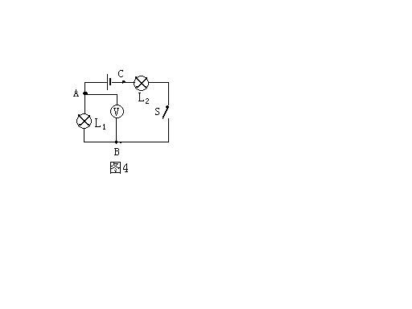
1、要在一段电路中产生电流，它的两端就要有 ， 就是给用电器两端提供 的装置。
2、图1是某手机电池外壳上的说明，根据学习的物理知识可判断“1.2V”中的“V”是物理量 的单位。电池中含有汞、镉等多种重金属，电池外壳锈蚀后会污染 ，危害公众健康。
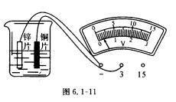
3、用一只MP3收听音乐时的工作电压为3V，需用 节干电池 联使用。对人体来说，安全电压是 。
4、灯L1与灯L2串联，先用电压表测灯L1两端的电压，如图2所示。再测灯L2两端的电压时，只将电压表接A的一端改接C，这种接法 （填“正确”或“不正确”。原因是 。
5、如图3所示，在烧杯中加入盐水，然后将连在电压表上的铜片和锌片插入盐水中，这样就制成了一个电池．观察电压表指针的偏转与接线可知：这个电池的电压是____ V，__ 片是它的正极．

6、有A、B、C、D四根导线，A是镍鉻合金线，其余三根是铜线；B、C粗细相同，C长B短；C、D长度相同，C粗D细；A、D长度、粗细均相同。则这四根导线的电阻关系是：B C D A。
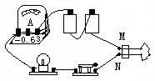
7、电视机、收音机上的“音量Volume”旋钮，能够控制声音的响度，它实质是一个 。科学家发现，有些物质在很低的温度时，电阻就变成了零，这种现象叫_________________。

8、如图4所示，M、N与废灯泡的灯丝连接，闭合开关S后，用酒精灯给灯丝加热，可以观察到电流表的示数 ，小灯的亮度逐渐 ，这是因为灯丝的温度升高，电阻 。它表明：金属导体的电阻 。
- 选择题：（每题3分，共30分）
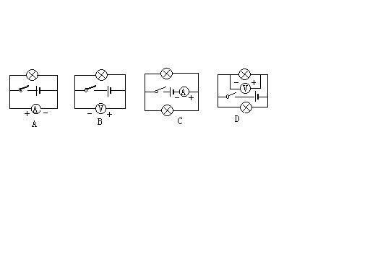
9、在选择电压表的量程时，正确的是（ ）A．尽可能选择大一些的量程B．试触大量程接线柱时发现指针偏转很小，应选用小量程进行测量C．选用大小不同的量程测量，测量结果同样精确D．试触时电压表示数2.8V，选15V的量程更好些
10、下列四个电路图中，正确的是： （ ）

11、关于电表的使用方法，下列说法错误的是： （ ）
A、电流表应串联在电路中，电压表应并联在电路中B、连接电表时必须
让电流从“+”接线柱流入，从“—”接线柱流出C、被测值不能超过电
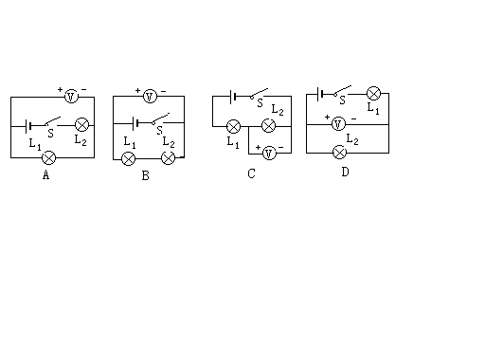
表的量程D、电压表、电流表都可以直接接在电源的两极上
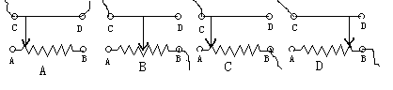
12、使用滑动变阻器时，闭合开关前，应把滑动变阻器的滑片调到阻值最大，下列各图中滑片位置正确的是： （ ）

13、在下图所示的电路中，能用电压表正确测出灯L1两端电压的是： （ ）
14、把甲、乙两段电阻线接在相同的电压下，通过甲线的电流大于通过乙线的电流，忽略温度的影响，下列判断正确的是： （ ）
A、甲线的电阻大 B、乙线的电阻大 C、甲、乙两线的电阻一样大 D、无法判断
15、商店里的电子秤是利用了下列哪种电阻制成（ ）A．光敏电阻 B．热敏电阻 C．滑动变阻器 D．压敏电阻

16、为架设一条输电线路，有粗细相同的铁线和铝线可供选择，下面最好的选择与正确的分析应是（ ）
A．因铁线坚硬，应选铁线 B．因铝线易于架设，应选铝线C．因铁线便宜，应选铁线 D．因铝线电阻小，应选铝线
17、如图8所示的变阻器四种不同接法的电路中，闭合开关后，当滑片向右移动时，电路中灯泡变亮的是（ ）
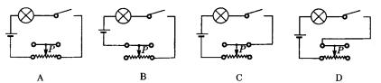
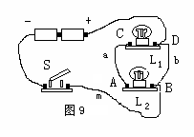
18、如图9所示的电路中，灯L1和L2都标有“3V0.25A”字样，电源由两节新干电池串联组成，则下列说法错误的是： （ ）
A、S闭合后，L1、L2并联，且都能发光B、S闭合后，电路将发生短路C、要想使L1、L2串联，可去掉导线bD、若将导线m从接线柱B改到接线柱A上，则两灯都能正常发光

三、实验、探究题：（5小题，共28分）
19、（1）图10为滑动变阻器的实物图，请指出甲、乙、丙各代表的部件名称：甲_________，乙_________，丙________；变阻器在电路中的符号是 ；这个滑动变阻器的铭牌上标有“10Ω 0.5Ａ”字样，其中“0.5A”表示 。
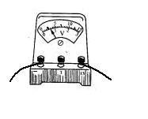
（2）图11中的电压表接入电路中的量程是 ，指针指示的示数是 V。
图11

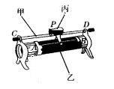
20、小明想探究串联电路中各部分电路的电压跟总电压的关系，请你帮他：
图10

（1）写出实验需要用到的器材．
（2）在下面虚线框中画出实验电路图．
（3）设计一个记录实验数据的表格．

21、在探究“决定电阻大小的因素”问题时，某同学作了如下的猜想：
猜想一：导体的电阻可能与导体的长度有关；
猜想二：导体的电阻可能与导体的材料有关；
猜想三：导体的电阻可能与导体的横截面积有关；
为了便于研究多因素的问题，我们通常采用 法，即每次挑选两根合适的导线，测出通过它们的电流，然后进行比较。现有下表中的导线：
导线代号 | A | B | C | D | E | F | G
长度（m） | 1.0 | 0.5 | 1.5 | 1.0 | 1.2 | 1.5 | 0.5
横截  面积 | 3.0 | 0.6 | 1.8 | 0.6 | 1.8 | 1.8 | 1.8
材料 | 锰铜 | 钨 | 镍鉻丝 | 锰铜 | 钨 | 锰铜 | 镍鉻丝
（1）为了研究电阻与导体长度有关，应选用的两根导线是 ；
（2）为了研究电阻与导体材料有关，应选用的两根导线是 ；
（3）为了研究电阻与导体横截面积有关，应选用的两根导线是 （填代号）。
22、小明同学学习了导体的电阻与温度的关系后知道：一般金属导体在温度升高时电阻增大。但是否所有的导体电阻都会随温度升高而增大呢？于是小明找来各种导体材料做实验，下表是他用铅笔芯做实验时的数据记录：

实验次数 | 温度/℃ | 电流/A | 电压/V | 电阻/Ω
1 | 17 | 0.124 | 2.50 | 20.0
2 | 30 | 0.130 | 2.50 | 19.2
3 | 60 | 0.140 | 2.50 | 17.8
4 | 80 | 0.150 | 2.50 | 16.7

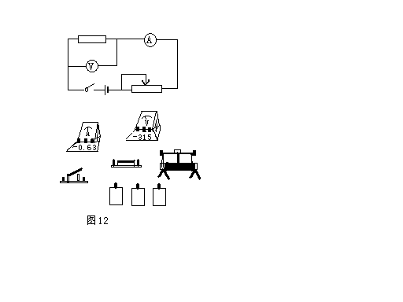
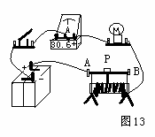
（1）根据电路图，连接实物图；

（2）分析实验数据，你能得出结论是： 。
23、如图13示是用滑动变阻器控制小灯亮暗的实物图。
（1）根据实物连接，画出电路图；
（2）根据实物连接完成下表。
滑片P | 变阻器连入的电阻怎样变化 | 小灯泡的亮度怎样变化 | 电流表的示数怎样变化
向右移动
向左移动

四、综合题（4小题，共20分）：
24、（4分）张明有一个标准电压表，它有0～3V和0～15V两个量程。用它测量由两节干电池串联组成的电池组的电压时，接线正确，但他读出的读数是10V，这显然是错误的。
（1）请你说出他出现错误的原因。
（2）实际电压应是多大？

25、（4分）在给出的电路图的空缺中分别填入电池、电压表、开关的符合，使电路成为通路，且灯L1、L2串联，电压表测灯L1两端的电压；并在电路图中标出电流方向和电压表的“+、-”接线柱。
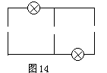

26、（6分）现有一个蓄电池，仍能供电，但正、负极的标识已模糊不清，请你设计两种方法，判断出它的正、负极（所需器材可任选）。

灯L1两端的电压U1/V | 灯L2两端的电压U2/V | L1、L2两端的总电压U/V

27、（6分）在学习电压时，“水果电池”激发了小红同学的探究兴趣，她提出的问题是：苹果的导电性能可能与苹果的哪些因素有关？
（1）你的猜想是：

（2）下表是小红同学探究得出的在一定电压下通过苹果的电流的实验数据：
 | 苹果1（一般甜） | 苹果2（较甜） | 苹果3（很甜）
完整 | 0.1A | 0.2A | 0.3A
削了皮 | 0.1A | 0.2A | 0.3A
切掉一部分 | 0.1A | 0.2A | 0.3A
根据上表中的信息，请写出两条探究结论：
结论一：

结论二：

（3）小红在“苹果电池”上插入一块铁片和一块铜片作为电池的正、负极，你怎样判断电池的正极是哪一块？如何知道电池的电压是多大？

八年级物理单元测试卷参考答案
电压 电阻
一、填空题：（每空1分，共22分）
1、电压；电源；电压。2、电压；环境；废旧电池不能随意丢弃。3、2；串；不高于36V。4、不正确；电压表的“+、-”接线柱接反了。5、0.3；铜。6、＜；＜；＜。7、电位器（滑动变阻器）；超导现象。8、变小；变暗；变大；随温度升高而增大
- 选择题：（每题3分，共30分）
9、B;10、C；11、D；12、C；13、A；14、B；15、D；16、D；17、B；18、A
三、实验、探究题：（19题6分，20题6分，21题4分，22题4分，23题8分，共28分）
19、（1）金属杆；电阻线；滑片；略；允许通过的最大电流是0.5A。（2）0—15V；3V。
20、（1）电源；小灯（两个）；电压表；开关；导线若干。（2）略。
（3）

21、控制变量法；（1）C和G（2）C和F（3）A和D。22、（1）略；（2）铅笔芯的电阻随温度升高而减小。23、（1）略；（2）变小；变亮；变大；变大；变暗；变小
四、综合题（24题4分，25题5分，26题5分，27题6分，共20分）：
24、（1）连接电压表的0--3V量程，按0--15V量程读数；（2）实际电压应为2V。
25、略。26、略。27、略。

